**SISTEMA DE INFORMACION PARA LA ADMINISTRACION DE OFERTAS LABORALES DEL SECTOR DE BELLEZA Y LA ESTETICA**

COLEGIO IED BRASILIA USME

Técnico en Programación de Software

SENA – Servicio Nacional de Aprendizaje

Danna Suarez

Yaset Pereira

Dani Mendoza

Danna Hernandez

Noviembre de 2023

**PAGINA DE ADVERTENCIA**

Los autores son los únicos responsables ante el servicio nacional de aprendizaje SENA, y ante el lector, de la veracidad y honestidad del contenido de su trabajo, comprometiéndose a ceder al SENA los derechos patrimoniales de autor reproducción, comunicación y difusión pública, transformación, inclusión en bases de datos o sitios web y distribución) del material publicado. El SENA no se responsabiliza de los conceptos emitidos en los textos publicados, cuya responsabilidad será en su totalidad del autor.

Agradecimientos

El agradecimiento de este proyecto va dirigido en primer lugar a Dios por la fuerza y la paciencia que nos brindó día a día. En segundo lugar, a nuestros tutores que nos acompañaron en nuestro proceso de formación, especialmente al Instructor Jhon Altamar y Julián Celis. En tercer y último lugar agradecerles a nuestros familiares por brindarnos el apoyo y nunca dejarnos rendir en esta culminación.

Resumen

El aplicativo web tiene como objetivo administrar y publicar las diversas vacantes de empleo para personas con especialidad en el entorno relacionado con la belleza y la estética a través de un registro de la persona interesada. Dando la facilidad de crear un perfil con sus conocimientos, ofrecer sus servicios de una manera más práctica, permitiendo el enlace con los futuros clientes exponiendo sus conocimientos y ofreciendo sus servicios de una manera más practica (a domicilio).

En este sentido el proyecto está constituido por diversas etapas que definen la funcionalidad, el alcance, los límites y demás requerimientos de la necesidad del cliente. Adicional a esto, se evalúan los costos, recursos tecnológicos, humano, entre otros.

Este aplicativo web de estética busca brindar una solución digital que facilite la reserva y gestión de servicios de belleza y estética, tanto para clientes como para proveedores, ofreciendo una experiencia cómoda y segura para ambas partes.

***Palabras claves:*** Sistema de información, requerimientos de software, hardware, interfaz gráfica.

**Abstract**

The web application aims to manage and post various job vacancies for individuals with expertise in the beauty and aesthetics industry through registration of interested individuals. It provides the ease of creating a profile with their skills, offering their services in a more practical manner, allowing them to connect with future clients by showcasing their expertise and offering their services in a more convenient way (at home).

In this regard, the project consists of various stages that define the functionality, scope, boundaries, and other requirements of the client's needs. In addition to this, costs, technological resources, human resources, among others, are evaluated.

This beauty web application seeks to provide a digital solution that facilitates the booking and management of beauty and aesthetics services, both for clients and providers, offering a comfortable and secure experience for both parties.

**Keywords:** Information system, software requirements, hardware, graphical interface.

.

Tabla de Contenido

Introducción………………………………………………………………………...... 8

Antecedentes………………………………………………………………………….. 9

Herramientas de Recolección de Información……………………………………... 10

Tabulación de la Información…………………………………………………. 10

Planteamiento del Problema……………………………………………………........ 11

Objetivos…………………………………………………………………………….... 12

General……………………………………………………………………….... 12

Específicos…………………………………………………………………...... 12

Justificación………………………………………………………………………....... 13

Misión……………………………………………………………………………......... 14

Visión…………………………………………………………………………….......... 15

Alcance: Beneficiarios del Proyecto………………………………............................. 16

Modelo CANVAS………………………………………………………....................... 17

Diagrama de Gantt……………………………………………………........................ 18

Estimación de Costos……………………………………………………..................... 19

Organigrama de la empresa………………..................................................................20

Plataforma Tecnológica……………………………………………………................. 21

Requerimientos de Hardware…………..................……………......................... 21

Requerimientos de Software…………………………………............................ 21

Fase de Diseño del Sistema de Información………………………………................ 22

Diagramas de Casos de Uso…………...………………………......................... 22

Requisitos Funcionales…………………............................................................ 24

Requisitos No Funcionales.................................................................................. 25

Diagramas de Clases……………………………............................................... 26

Modelo Relacional…………………………………………………….............. 27

Diagrama Mapa de Navegación……………………………….......................... 28

Diagrama de Distribución…………………………………............................... 31

Tablas de datos de la Base de Datos……………………………........................32

Fase de Construcción y Desarrollo del Sistema de Información………….............. 38

Diagrama de Flujo de Datos…………………………....................................... 38

Diagrama Estructura de la base de datos……………........................................ 39

Conclusiones…………………………………………………….................................. 40

Referencias…………………………………………………….................................... 41

Índice de Tablas

Tabla 1. Estimación de Costos …………………………………………………........ 19

Tabla 2. Requerimientos de Hardware………………………………………............. 21

Tabla 3. Requerimientos de Software………………………………………............. 21

Tabla 4. Requisitos Funcionales………………………………………...................... 25

Tabla 5. Requisitos No Funcionales………………………………………................ 25

Tabla 6. Tabla de Datos de ………………………………………........................... 32

Tabla 7. Tabla de Datos de ………………………………………........................... 32

Tabla 8. Tabla de Datos de ………………………………………........................... 33

Índice de Figuras

Figura 1. Modelo CANVAS …………………………………………………........ 17

Figura 2. Cronograma de Actividades (Diagrama de Gantt) …………………........ 18

Figura 3. Organigrama de la Empresa ………………………………………......... 20

Figura 4. Diagrama de Casos de Uso - Usuario……………………………........... 22

Figura 5. Diagrama de Casos de Uso – Administrador .......…………………........ 23

Figura 6. Diagrama de Casos de Uso – ........…………………………………........ 24

Figura 7. Diagrama de Clases …………………………………………………...... 26

Figura 8. Modelo Relacional…………………………………………………........ 27

Figura 9. Diagrama Mapa de Navegación …………………..………………........ 28

Figura 10. Vista Principal CRUD …….......…………………………………......... 29

Figura 11. Vista Registro de Usuario …….…………………………………........ 29

Figura 12. Vista Inicio de Sesión ……………………………………………......... 30

Figura 13. Vista Catálogo …………………………………………………........... 30

Figura 14. Diagrama de Distribución ……………………………………….......... 31

Figura 15. Diagrama de Flujo de Datos – Registro de Usuarios……………........ 34

Figura 16. Diagrama de Flujo de Datos – Inicio de Sesión ……………................ 34

Figura 17. Diagrama de Flujo de Datos – CRUD Registros ……………............... 35

Figura 18. Diagrama Estructura Base de Datos …………….................................. 35

Introducción

En la sociedad actual, la estética y la belleza juegan un papel fundamental en la vida de las personas. Cada vez más, hombres y mujeres buscan cuidar su apariencia, mejorar su imagen y sentirse bien consigo mismo. Es por ello que surge la necesidad de crear un proyecto de estética y belleza que logre satisfacer estas demandas.

La belleza tiene un impacto significativo en la sociedad, ya que puede influir en la forma en que las personas se ven así mismo, se relacionan con los demás y se comporta en diferentes contextos. Por otro lado, uno de los impactos más evidentes de la belleza en la sociedad es en la autoestima y la confianza de las personas. La sociedad tiende a valorar y celebrar ciertos estándares de belleza, lo cual puede hacer que las personas que no cumplan con estos estándares se sienta inseguras o insatisfechas con su apariencia.

En la sociedad contemporánea, la belleza también tiene un impacto en la industria de la moda y el entretenimiento. Los estándares de belleza promovidos por estas industrias influyen en las tendencias de moda, la publicidad y las representaciones artísticas. Esto puede generar una presión para que las personas se ajusten a estos estándares y gasten grandes sumas de dinero en productos de belleza o cirugías estéticas para alcanzarlos.

Nuestro proyecto tiene como objetivo principal ofrecer una amplia gama de servicios y tratamientos estéticos que permitan a nuestros clientes potenciar su belleza natural y mejorar su autoestima. Nos enfocamos en brindar un espacio acogedor y profesional, donde los clientes se sientan cómodos y confiados en manos de expertos.

El salón de belleza y la estética ofrecen oportunidades de negocio sólidas debido a la demanda constante, alcance demográfico amplio, diversificación de servicios, posibilidad de fidelización de clientes, oportunidad de crecimiento profesional, innovación constante y rentabilidad. Esta industria se beneficia de la demanda de los consumidores que buscan cuidarse y mejorar su apariencia personal, lo que garantiza un flujo constante de clientes. Además, ofrece una amplia gama de servicios que atraen a clientes con distintas necesidades y preferencias. Esta industria está en constante evolución, lo que brinda oportunidades para mantenerse actualizado y ofrecer servicios innovadores y atractivos.

Antecedentes

1. **Antecedente Local (Usme):** En la página de la localidad de Usme, se puede hacer búsqueda de los salones de belleza existentes y presentes en esta misma. Esta página, en primer lugar, no solo se centra en la estética, sino también en sus términos generales, en ella se muestra toda la información (noticias, eventos, lugares, etc.) en relación con Usme. Teniendo esto en cuenta, podemos decir que:

* Se mejoró el aspecto a nuestro aplicativo web haciéndolo ver más llamativo, único y confiable hacia las personas de la comunidad.
* Se ajustó la metodología del inicio de sesión para que no solo personas necesitadas de los servicios ingresen, sino también profesionales de la belleza creen un usuario y así, por medio del aplicativo, puedan promocionar sus servicios.
* El aplicativo web, en comparación a la página de la localidad de Usme, se hizo exclusivamente en el entorno de la belleza y la estética.
* Se introdujo información más detallada de cada salón de belleza de la localidad como lo puede ser dirección, empleados del establecimiento, contacto, referencias, reseñas, comentarios, etc. Además de eso, información detallada de los profesionales de belleza suscritos a la página.
* Se implementó el pago digital dando información sobre cuentas bancarias de los profesionales o distintos establecimientos.

1. **Nacional (GlamApp):** Esta página solo es de belleza. Los servicios que ofrecen constan de manicure, extensión de pestañas, spa de uñas, entre otros. Se encuentra en Bogotá y la pagina es muy sencilla pero llamativa, no contiene mucha información, pero si la suficiente. Teniendo en cuenta esto, podemos decir que:

* Se amplió la página web haciéndola ver más abierta para tener mayor interés y comodidad al navegar.
* Se insertó información, pero no tan básica, sino más detallada de cada profesional o establecimiento de belleza.
* Se implementó la posibilidad de, no solo pedir cita directamente con el contacto del profesional o establecimiento, sino también poder pedir cita desde la página.
* Se configuró por lugares y profesionales situados en la localidad de Usme, no por todas las localidades o ciudades.
* Se añadió información en torno a técnicas de maquillaje, sugerencia de productos, etc.

1. **Internacional (StyleSeat):** Esta página es muy completa, tiene información detallada de cada profesional, también contiene información de salones de belleza vinculadas con la página por todo el mundo. Se encuentran evidencias del trabajo que hace cada persona, la página está dividida por la necesidad que tenga el cliente. Teniendo en cuenta lo anterior, podemos decir que:

* Se implementó un poco más de color a la página.
* Se colocó un logo más llamativo.

Herramientas de Recolección de Información

Para recolectar información se utilizó la técnica CUESTIONARIO. Este cuestionario fue dirigido para los salones de belleza que se encuentran en la localidad Usme. En total fueron a 5 establecimientos,

* Precios
* Barrios
* Nombre establecimientos

Barrio se encontraron 5 establecimientos de belleza, en donde las ventas se han reducido debido a que cuentan un sistema de información para publicar u ofertar los servicios de corte

Tabulación de Información Recolectada

|  |  |  |  |
| --- | --- | --- | --- |
|  | **Nombre del establecimiento** | **Barrio** | **Servicios disponibles** |
| **1** | Sala de Belleza y Estética Alejandra | Santa Librada | Corte de Cabello, tinte, peinados. |
| **2** | El Toque Mágico | Santa Librada | Uñas, keratina, tinte, corte de cabello |
| **3** | Shalom | Santa Librada | SPA |
| **4** | Sala de Belleza Sandra | Santa Librada | Corte de cabello, masajes, manicure,pedicure |
| **5** | Sala de Belleza Nathaly | Santa Librada | Uñas, corte de Cabello, tinte |

Planteamiento del Problema

En la actualidad se presenta gran cantidad de personas que tienen algún tipo de conocimiento en la belleza y estética, pero en la mayoría de situaciones se encuentran desempleadas, empleadas pero inconformes con su sueldo, o sin contener los suficientes clientes.

El sector de la estética y la belleza se caracteriza por ser altamente competitivo y con una alta demanda de profesionales cualificados. Sin embargo, existen problemas de desempleo en este ámbito a nivel local.

Uno de los principales problemas es la falta de visibilidad de los profesionales en el mercado laboral. Muchas veces, los profesionales de la estética y la belleza no cuentan con las herramientas necesarias para darse a conocer y encontrar oportunidades laborales. No tienen un espacio donde promocionar sus habilidades y experiencias, lo que dificulta su inserción en el mercado de trabajo.

Además, existe una falta de información actualizada sobre las ofertas de empleo disponibles en el sector. Los profesionales no tienen acceso a una base de datos centralizada donde puedan encontrar todas las oportunidades laborales disponibles en su área, lo que limita sus posibilidades de conseguir un empleo acorde a sus necesidades y capacidades.

Por último, los profesionales de la estética y la belleza también enfrentan dificultades para llevar a cabo la gestión administrativa de su trabajo. No cuentan con herramientas adecuadas para emitir facturas, llevar un control de ingresos y gastos, y gestionar su actividad de manera eficiente.

En conclusión, el desempleo de profesionales en el ámbito de la estética y la belleza a nivel local se debe a la falta de visibilidad en el mercado laboral, la escasez de información sobre las oportunidades laborales y la dificultad para llevar a cabo una gestión administrativa adecuada. Estos problemas pueden ser abordados mediante el desarrollo de un aplicativo web que facilite la promoción de profesionales, centralice las ofertas de empleo y brinde herramientas de gestión administrativa eficientes.

Objetivos

Objetivo General

Desarrollar un sistema de información que permita administrar las ofertas laborales para el sector de la cosmetología y estética.

Objetivo Específicos

1. Investigar y recopilar información sobre la situación del desempleo en el sector de la estética y la belleza, incluyendo estadísticas y tendencias actuales**:**
2. Identificar las necesidades y requerimientos de los profesionales de la estética y la belleza que se encuentran desempleados, así como de los potenciales empleadores en el sector**:**
3. Desarrollar y diseñar el aplicativo web, teniendo en cuenta las funcionalidades y características necesarias para facilitar la búsqueda de empleo, la conexión entre profesionales y empleadores, y la promoción de servicios y habilidades**.**
4. Probar y evaluar la usabilidad y eficacia del aplicativo web, solicitando feedback de usuarios beta y realizando ajustes o mejoras según sea necesario**.**
5. Establecer alianzas y colaboraciones con instituciones, empresas y organizaciones del sector de la estética y la belleza para promover la difusión y adopción del aplicativo web**.**

Justificación

En este aplicativo web se realizaron mejoras a comparación con los anteriores antecedentes, con el fin de destacar y obtener la mayor atención frente a otras compañías o empresas. Algunas de las mejoras que se realizaron con relación a los antecedentes anteriores fueron:

* **Experiencia de usuario mejorada**: La interfaz de usuario es intuitiva y atractiva. Facilita la navegación y el uso de la aplicación para que los usuarios encuentren rápidamente lo que están buscando.
* **Personalización:** Ofrece opciones de personalización para los usuarios, como perfiles personalizados, preferencias de servicio y recordatorios de citas. Esto crea una experiencia más personalizada y llamativa.
* **Calificaciones y reseñas:** Permite que los usuarios califiquen y dejen reseñas sobre los servicios y los profesionales. Esto ayuda a generar confianza y a mejorar la calidad de los servicios ofrecidos.
* **Reservas en línea**: Ofrece un sistema de reserva en línea eficiente que permita a los usuarios programar citas con facilidad y recibir recordatorios automáticos.
* **Integración de pago:** Facilita el proceso de pago en línea para los servicios, Asegurando de que sea seguro y de que se acepten múltiples métodos de pago.
* **Sistema de gestión de citas**: Designando un sistema de gestión de citas eficiente para que los profesionales puedan administrar su agenda y los clientes puedan ver la disponibilidad en tiempo real.
* **Ofertas y promociones:** Ofrece descuentos, promociones y programas de lealtad para incentivar a los clientes a utilizar la plataforma de manera regular.
* **Seguridad de datos:** Almacenar la información personal y financiera de los usuarios adecuadamente.
* **Soporte al cliente:** Ofrece un sistema de soporte al cliente eficiente para abordar cualquier problema o pregunta de los usuarios de manera oportuna.
* **Análisis de datos:** Utiliza análisis de datos para comprender mejor el comportamiento de los usuarios y mejorar continuamente la aplicación en función de estos datos.

Misión

Nuestra misión es empoderar a los profesionales de la belleza y estética, así como a los amantes de la belleza, al proporcionarles una plataforma digital innovadora que transforma la manera en que experimentan, acceden y disfrutan de servicios y productos de belleza. Nos comprometemos a ofrecer una experiencia de usuario excepcional, conectar a nuestros usuarios con los profesionales más talentosos y facilitar el acceso a una gama diversa de servicios y productos de alta calidad, todo ello mientras promovemos la confianza, la comodidad y la seguridad en el mundo de la belleza y la estética.

Visión

Nuestra visión es ser la plataforma líder a nivel local en belleza y estética, reconocida por su innovación, calidad y accesibilidad. Nos esforzamos por revolucionar la forma en que las personas se cuidan y se sienten hermosas, al brindarles un acceso sin precedentes a una comunidad de profesionales y una gama diversa de servicios y productos de belleza. Aspiramos a convertirnos en un referente de confianza en la industria, empoderando a profesionales y usuarios para que exploren, experimenten y celebren la belleza de una manera única y personalizada.

Alcance y Beneficiados

**1. Búsqueda de empleo:** El aplicativo web puede ofrecer a los usuarios la posibilidad de buscar y postular a vacantes de empleo en el área de la estética y belleza.

**2. Publicación de ofertas de trabajo:** El aplicativo web puede permitir a las empresas y empleadores publican sus ofertas de trabajo en el área de la estética y belleza. Esto facilita la conexión entre empleadores y profesionales en busca de trabajo.

**3. Creación de perfiles profesionales:** Los usuarios pueden crear y administrar su propio perfil profesional en el aplicativo web, donde pueden incluir su experiencia laboral, habilidades, certificaciones, entre otros detalles relevantes.

**4. Recomendaciones y valoraciones:** El aplicativo web puede incluir un sistema de recomendaciones y valoraciones, donde los usuarios pueden recomendar a otros profesionales o valorar la calidad de los servicios prestados por una empresa. Esto ayuda a generar confianza y referencias en el ámbito laboral.

Modelo CANVAS

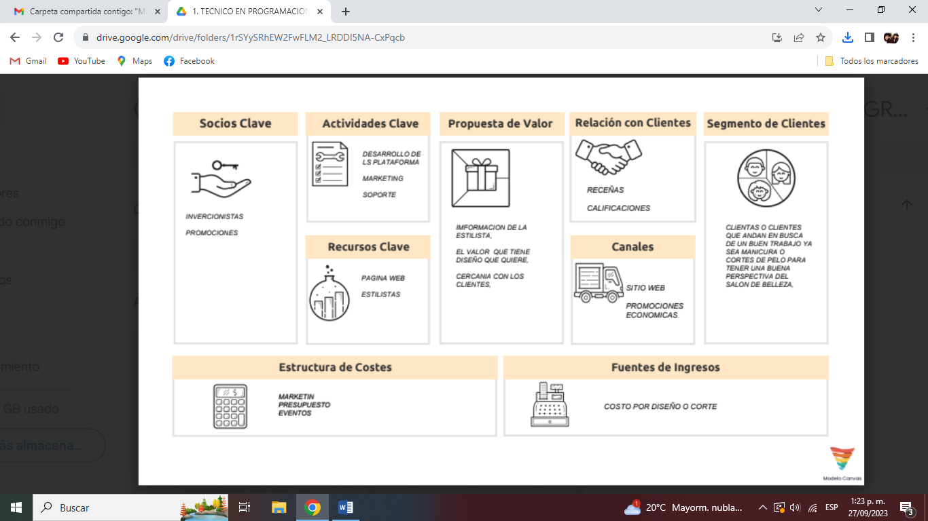

**Figura 1.** Modelo CANVAS.

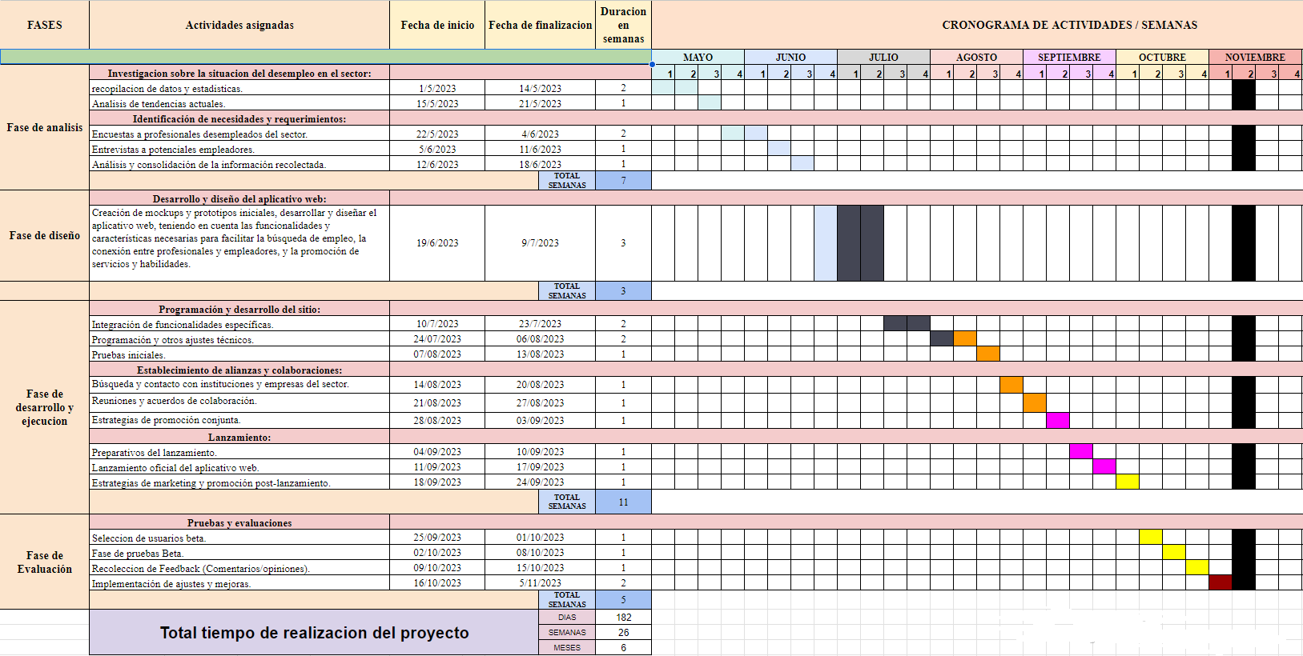Cronograma de Actividades (Diagrama de Gantt)

**Figura 2**. Cronograma de Actividades (Diagrama de Gantt)

Estimación de Costos

Tabla 1. Estimación de Costos

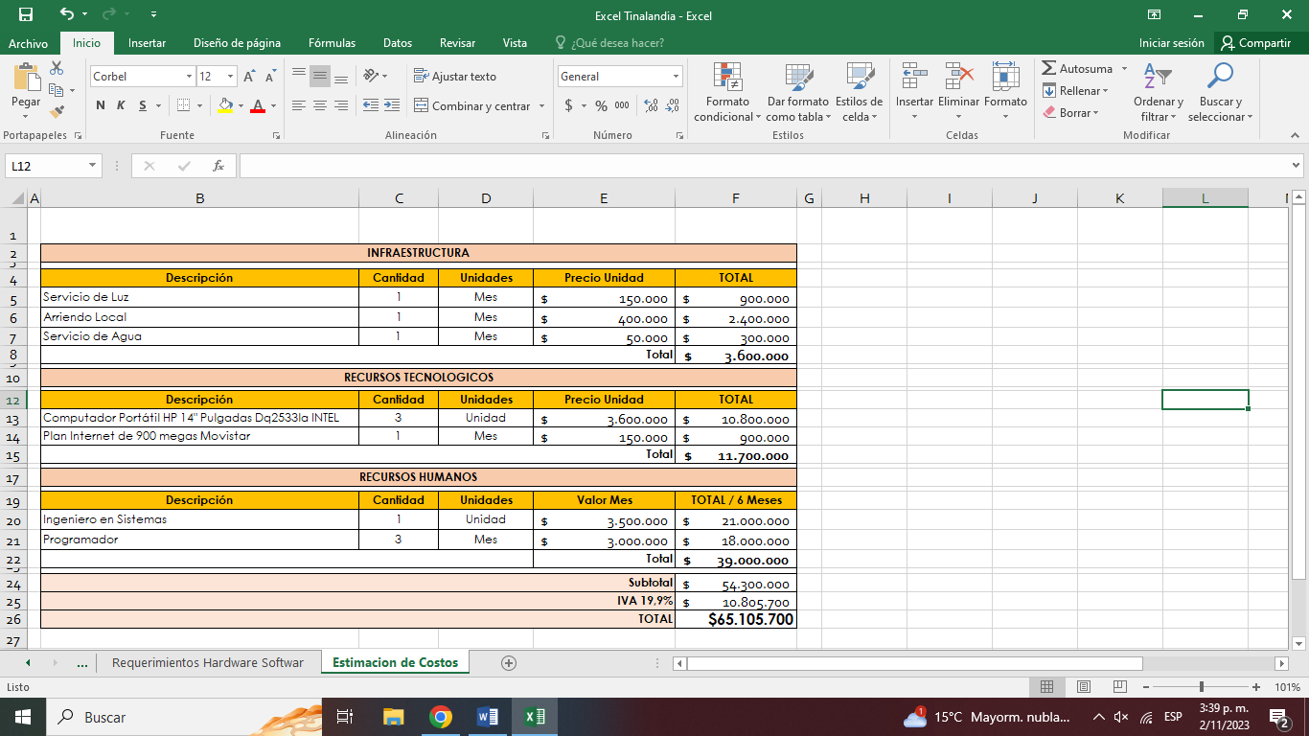

Organigrama de la empresa

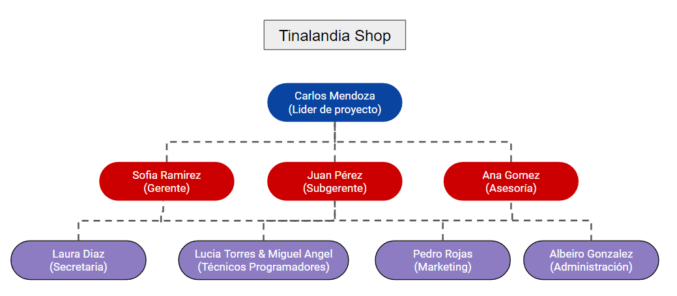

**Figura 3.** Organigrama de la empresa

Plataforma Tecnológica

Tabla 2. Requerimientos de Hardware

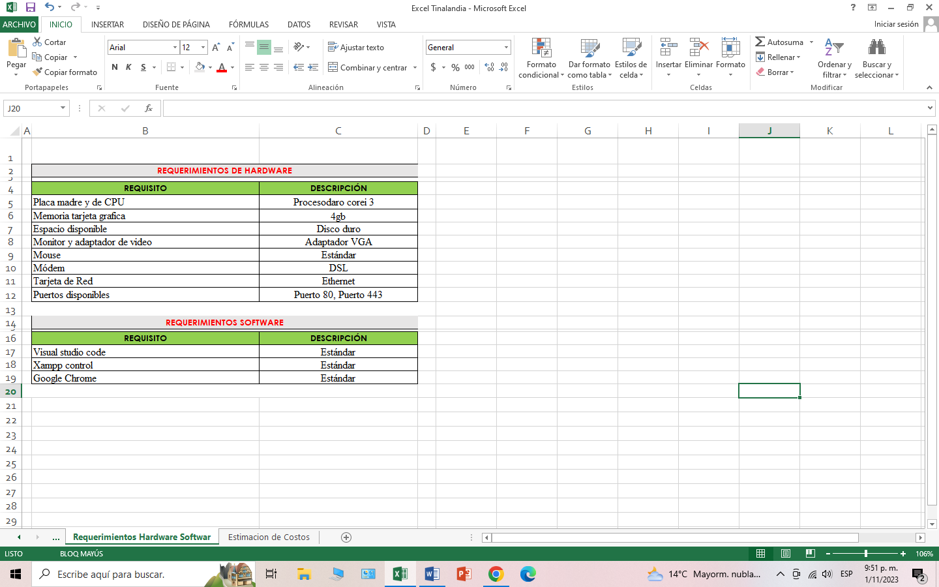

Tabla 3. Requerimientos de Software



Fase de Diseño del Sistema

Diagramas de Casos de Uso

REGISTRO USUARIOS

**Usuario**

**Figura 4**. Diagrama Casos de Uso - Usuario

REGISTRO SERVICIOS

**Servicios**

**Figura 5**. Diagrama Casos de Uso – Registros Productos

Tabla 4. Requisitos Funcionales

|  |  |
| --- | --- |
| **CODIGO** | **REQUISITOS FUNCIONALES** |
| **RQFOO1** | **Nombre:** Registrar usuario |
| **Descripción:** El sistema permite crear un usuario con correo y contraseña |
| **Usuarios:** Tenderos, usuarios, (administradores) |
| **CODIGO** | **REQUISITOS FUNCIONALES** |
| **RQFOO2** | **Nombre:** Iniciar sesión |
| **Descripción:** El sistema permite Ingresar al sistema con usuario y contraseña registrados |
| **Usuarios:** Tenderos, usuarios, (administradores) |
| **CODIGO** | **REQUISITOS FUNCIONALES** |
| **RQFOO3** | **Nombre:** Gestión de servicio |
| **Descripción:** El sistema permitirá a los administradores crear, editar y eliminar |
| **Usuarios:** Tenderos, (administradores) |

Tabla 5. Requisitos No Funcionales

|  |  |
| --- | --- |
| CÓDIGO | requisitos NO funcionales |
| **RQNF001** | **Nombre**: Especificaciones Mínimas de Hardware y Software |
| **Descripción:**  Tener acceso a uno o más computadores:  Placa madre y de CPU  Memoria tarjeta grafica  Espacio disponible  Monitor y adaptador de video  Mouse  Modem  Tarjeta de red  Puertos disponibles  Visual Studio Code  Xampp control  Google Chrome |
| **RQNF002** | **Nombre:** Conexión internet |
| **Descripción:**  La empresa debe contar con conexión a una red wifi |
| **RQNF003** | **Nombre:** Diseño de Interfaz grafica |
| **Descripción:**  El aplicativo debe hacer uso de colores y fuentes que faciliten la adecuada visualización por parte del usuario y sean acordes con la imagen corporativa de la empresa. |

Diagramas de Clases

|  |
| --- |
| **Nombre Clase: Usuarios** |
| **Atributos:** -Nombre -Correo -Contraseña |
| **Operaciones:** -Registrar usuario -Iniciar Sesión - |

1..*

1..*

|  |
| --- |
| **Nombre Clase: Servicios** |
| **Atributos:** -Nombre del servicio -Precio -Lugar |
| **Operaciones:** -Crear -Editar -Eliminar |

**Figura 7**. Diagrama de Clases

Modelo Relacional

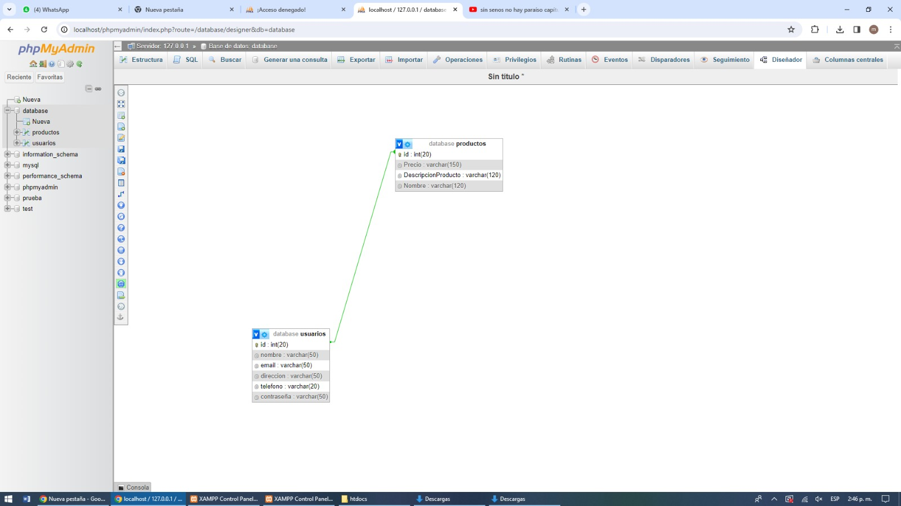

**Figura 8**. Modelo Relacional

Diagrama Mapa de Navegación del Sistema de Información

**Figura 9**.Diagrama Mapa de Navegación

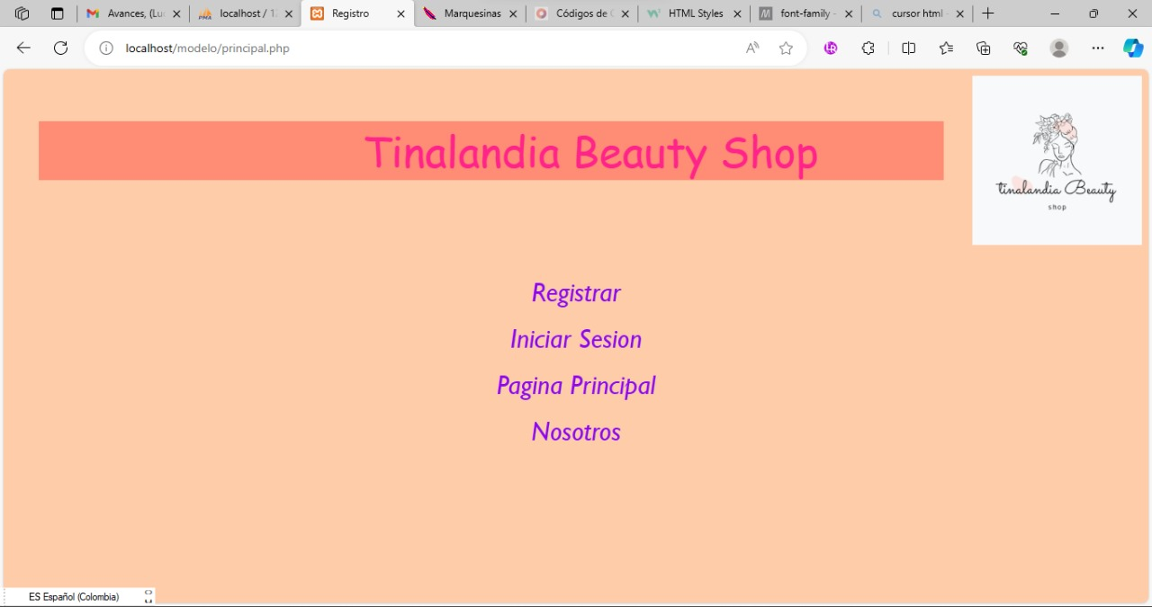

**Figura 10**. Vista Principal del CRUD

**Figura 11**. Vista Registro de Usuario

**Figura 12**. Vista Inicio de Sesión

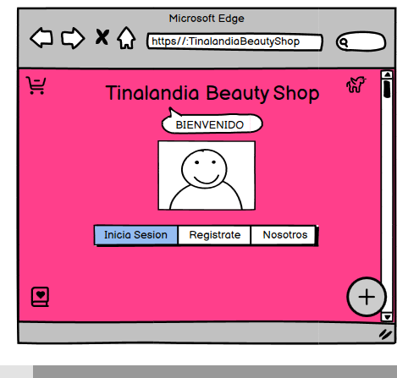

**Figura 13.** Vista Catalogo

Delimitación del Sistema de Información

Tipos de Usuarios

“Cliente, ofertador, etc.”

**Internet  
Sistema de Información**

**“Tinalandia Beauty Shop**

**Back-End**

**PHP**

**&**

**MySQL - Sistema Gestor de Bases de Datos**

**Front-End**

**HTML, CSS**

**Software**

* **Placa madre y de CPU**
* **Memoria tarjeta grafica**
* **Espacio disponible**
* **Monitor y adaptador de video**
* **Mouse**
* **Modem**
* **Tarjeta de Red**
* **Puertos disponibles**

**Hardware**

* **Visual studio code**
* **Xampp control**
* **Google chrome**

**Figura 14.** .Diagrama de Distribución

Diseño de la Estructura de la Base de Datos

Tabla 6. Tabla de datos de ‘database’

Nombre Tabla: usuarios

Fecha: 02/10/2023

Descripción: Se almacena los datos recolectados en la vista de registros del sistema de información, para luego ser validos en la vista de inicio de sesión.

Tabla 7. Tabla de datos de ‘database’

Nombre Tabla: productos

Fecha: 02/10/2023

Descripción: Se almacena los servicios que ofrece la “pagina”, y permite crearlos, leerlos, editarlos y eliminarlos.

Fase de Construcción y Desarrollo del Sistema de Información

Diagrama de Flujo de Datos y Bases de datos

Ingresar usuario y contraseña

Solicitud de datos

Insertar los datos a la tabla usuarios

Registro exitoso

**Fin**

**Figura 15**. Diagrama de Flujo de Datos – Registro de Usuarios

Solicitud de datos

Usuario y contraseña

¿Son válidos los datos?

**No**

**Si**

Inicio de sesión exitoso

Figura 16. Diagrama de Flujo de Datos – Inicio de Sesión

**Fin**

Solicita la operación con los registros

Ingresa los tipos de productos

Inserta, modificar o borrar un registro

El registro fue agregado, modificado o eliminado

g

**Fin**

**Figura 17**. Diagrama de Flujo de Datos – CRUD Registros

**Figura 18**. Diagrama Estructura de la Base de Datos

Conclusiones

1. La página web ofrece una amplia gama de servicios relacionados con la estética y la belleza, lo que la convierte en un recurso valioso para aquellos que buscan mejorar su apariencia y bienestar
2. La página web brinda información detallada sobre los diferentes servicios ofrecidos, explicando en qué consisten y como se realizan, lo que permite a los usuarios tomar decisiones informadas sobre que tratamientos son más adecuados para ellos
3. La interfaz de la página web es intuitiva y fácil de navegar, lo que facilita a los usuarios encontrar la información que necesita para cada servicio
4. Además, los servicios de estética y belleza, la página puede ofrecer consejos y recomendaciones sobre cuidado de la piel, maquillaje, peluquería y otros temas relacionados, lo que convierte en un recurso completo y útil para aquellos interesados en mejorar su apariencia.

Referencias

Descripción de la aplicación: ANTECEDENTE LOCAL (USME)

<https://www.usme.com.co/>

Descripción de la aplicación “ANTECEDENTE NACIONAL (GlamApp)

https://linkr.bio/Glamspabogota

Descripción de la aplicación ANTECEDENTE INTERNACIONAL (StyleSeat) <https://www.styleseat.com/m/>